МИНИСТЕРСТВО НАУКИ И ВЫСШЕГО ОБРАЗОВАНИЯ РОССИЙСКОЙ ФЕДЕРАЦИИ

Федеральное государственное автономное образовательное учреждение

высшего образования

«Новосибирский национальный исследовательский государственный университет»

(Новосибирский государственный университет, НГУ)

Структурное подразделение Новосибирского государственного университета –

Высший колледж информатики Университета (ВКИ НГУ)

КАФЕДРА ИНФОРМАТИКИ

|  |  |
| --- | --- |
|  | Отчёт защищён с оценкой |
|  | ____________________ |

ОТЧЁТ ПО ЛАБОРАТОРНОЙ РАБОТЕ №2

ПРЕДМЕТ: Программирование мобильных приложений

ТЕМА: Основные элементы управления

|  |  |
| --- | --- |
| Преподаватель  к.т.н., ассистент | Жирнов Анатолий Алексеевич  «___»___________2023 г. |
| Студент 3 курса,  гр. 007а1 | Шонхоров Кирилл Олегович  «____»__________2023 г |

Новосибирск

2023

1. Сначало необходимо создать новый проект, но т.к. на прошлой лабораторной работе №1 мы уже создали пустой проект, будем продолжать в ней работу. (*см. Рис 1*)

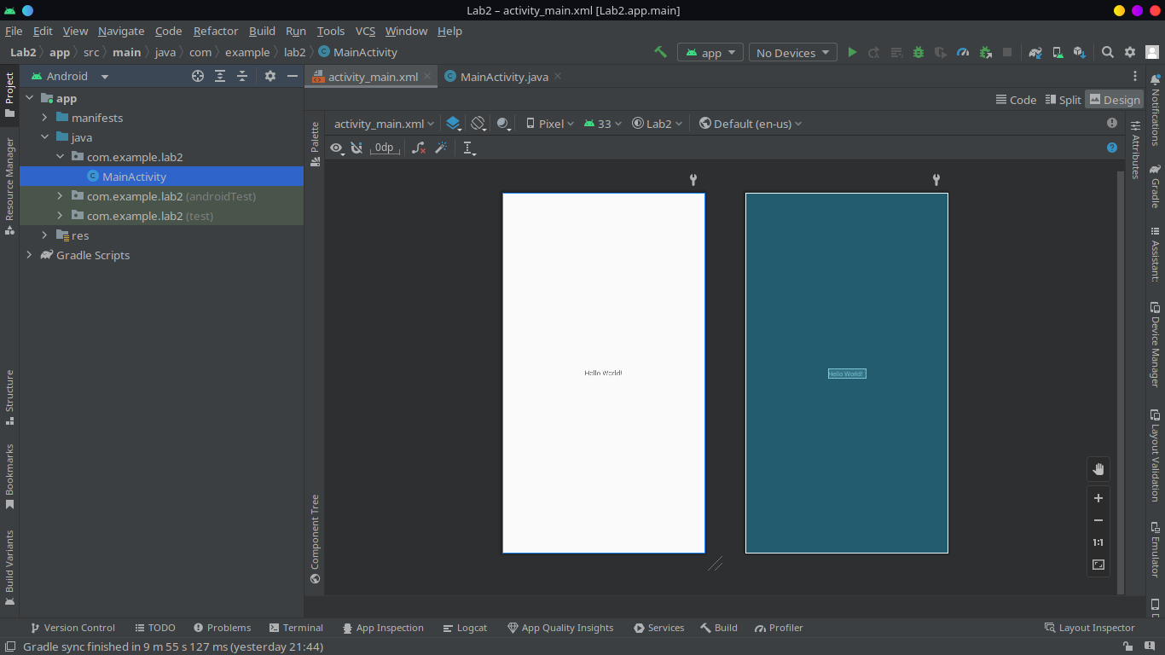Рисунок 1 — Пустой проект

2. Далее добавим на главную Activity два компонента: TextView и Button.

Расположим эти элементы на слое относительного позиционирования для возможности привязки к ним позиционных якорей. Также необходимо указать каждому компоненту такие свойства как: ID — уникальная ресурсная ссылка, ContentDescrtiption — Функциональное описание компонента. (*см. Рис. 2*)

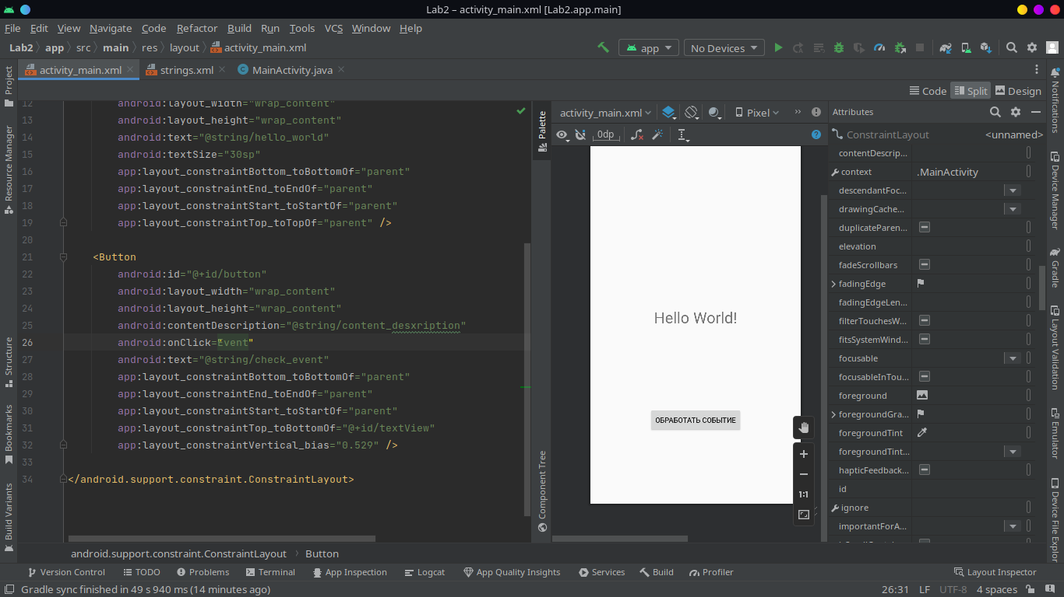Рисунок 2 — XML-Разметка элементов

3. Для TextView добавим две строки в строковый ресурсный файл, которые будут использоваться в качестве примера. (*см. Рис. 3*)

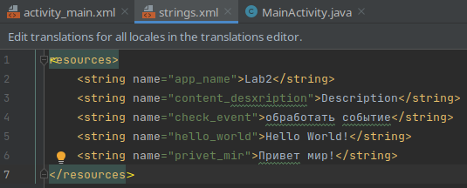

Рисунок 3 — Строковый ресурсный файл

4. Далее добавим для кнопки свойство OnClick и пропишем в ней функцию check_event. (*см. Рис. 4*)

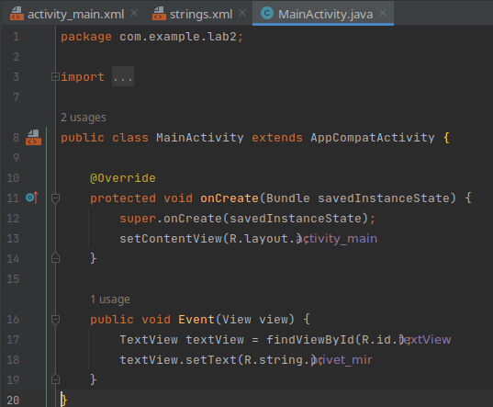

Рисунок 4 — Скрипт главной Activity с функцией обработки нажатия кнопки

5. Во вкладке «Менеджер устройств» добавим новое виртуальное устройство с уровнем API 31 (x86_64) и запустим проект на виртуальном устройстве.(*см. Рис. 5*)

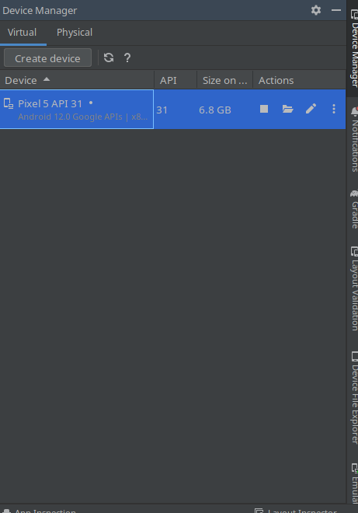

Рисунок 5 — Новое виртуальное устройство API 31 (Android 12.0 x86_64).

6. Нажмём на кнопку и посмотрим результат обработчика. (*см. Рис. 6*)

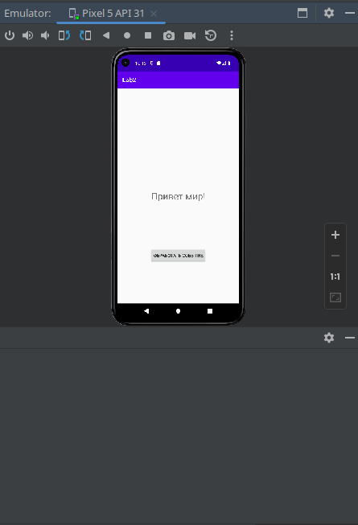

Рисунок 6 — Результат выполнения программы

**Вывод:** По итогу лабораторной работы мы создали небольшой обработчик событий, который при нажатии на кнопку выводит новый текст на экран. В процессе работы я узнал как использовать ресурсные файлы в проекте, как создавать связь обработчика и объекта, как создавать и запускать проекты на виртуальных устройствах, и как реализовывать обработчик на программном уровне.